Informações
Cadernos de Apoio – 1º CEB
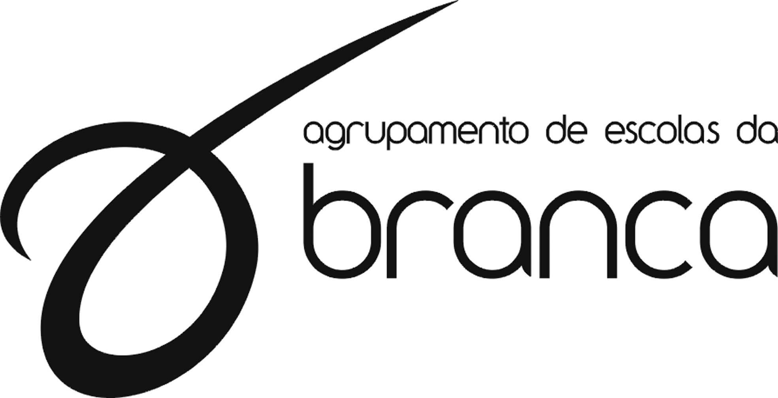
- Os Encarregados de Educação, dos alunos do 1º CEB, podem resgatar, no município, o vaucher de oferta dos Cadernos de Apoio aos Manuais Escolares;

Branca, 18 de agosto de 2022
Os Serviços Administrativos

